TPY重力式水处理器原理

【设备概述】
TPY型重力式水处理器具有无大型阀门、正水头过滤、冲洗自动化、造价低及操作管理方便等优点，被广泛应用于地表水净化、景观水净化、河湖水净化 、地下水除铁除锰、自来水厂、工业循环水旁流过滤、生产废水除悬浮杂质、有机污水经生化处理和二次沉淀池处理之后的后续过滤 以及室内游泳池水的过滤，等多种工、农水体净化领域。
目前我公司开发设计制造的TPY型重力式水处理器，是根据多年的成功运行经验和用户反馈意见、结合各种水体特性，及流体控制理论，不断更新完善，成功研制出了TPY型重力式水处理器，采用UPVC材料做为整套设备材质，抗腐蚀，耐老化，设备保用30年以上。从此抛弃了笨重而容易锈蚀的金属材质和寿命短暂的各种玻璃钢材质。TPY型重力式水处理器在国内和国际上尚属首创，制做工艺达到国际领先水平，水力自动化流体控制更加智能化和合理化。设备配置可根据用户不同要求设计制造单罐式、双罐组合式、三罐组合式、四罐组合式及多罐组合式TPY型重力式水处理器。我公司拥有多项自主的创新知识产权。
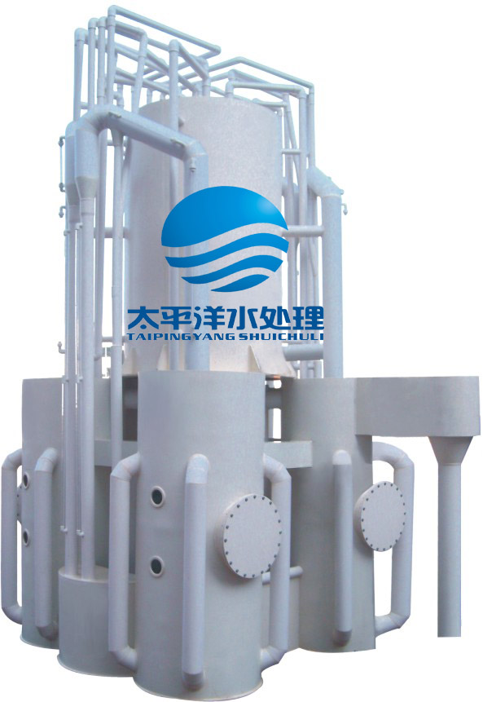

实用新型申请号：200520129642.8
外观设计申请号：200530143181.5

【设备原理】
原水进入配水箱进行均匀分配，然后经过空气隔离装置进入过滤器，自上而下地过滤。由于滤层不断截留水体中的悬浮物，滤层的阻力逐渐增加，使得虹吸管水位上升，当水位上升至设定位置时进入虹吸辅助管内的抽气装置，由于水力作用将虹吸管内的空气带走，形成负压。当负压到达设计值时，便发生虹吸现象，此时水箱中的水形成倒流，从滤层下方自下而上的不断冲洗，滤层得到“再生”。由于不断反洗滤层，反洗污水排至下水管道，水箱中水位下降至规定值时，虹吸作用被破坏，反洗结束，过滤器又重新开始工作。

【突出特点】
创新性效率：
创新性多罐多元化组合，占地面积小，适用于多种水体过滤，过滤介质可根据用户要求选用多种配级和介质。进水配水（分水）系统采用流体力学溶氧技术，增加水体溶解氧含量，遵许自然流水不腐理念。
全自动运行:
水力自动化控制系统重新优化，自动识别杂质沉积程度。采用高清晰透视窗可以随时观察罐体内部含污情况，虹吸部分采用分段液位指示，可以准确的预测出下一个反洗时间。并配置手动强迫反洗装置，用户根据实际情况适时操作，真正体现了智能化运行和人性化管理。
新型配水系统:
创新采用无阻力配水系统，滤板间隔仅为2.5毫米。均匀分部、无冲洗死角、滤速高、反冲强度大、冲洗彻底干净。使滤料达到彻底“再生”。
创新性滤体组合:
设备结构紧凑，滤室组合多无化，满足多种用户使用要求，无大型冲洗水箱，占地面积小，可节省土建约50%的费用。
维护管理简单:
不设专职人员管理，只做定期检杳。不存在设备因设备腐蚀而更换和维修。
使用寿命长：
设备从内到外均采用高强度抗腐蚀无毒无害的UPVC塑料材质，从而彻底避免了因设备材质腐蚀而产生对水体的污染。外观为纯白色，美观大方，全套UPVC塑料设备保用30年以上。
设备安装方便：
设备为均布荷载，混凝土地面水平光滑，承载能力不小于4吨即可。进水管、出水管可以根据现场实际情随意变化。

【应用领域】
- 游泳池水、景观水净化、喷泉水景、河湖水净化 、观赏水池、养殖业水池水净化处理等
- 石油、化工、冶金、电力、炼油、轻工、纺织等工业循环冷却水的去除悬浮杂质旁滤处理
- 地表水净化，地下水除铁除锰
- 城市、乡镇自来水厂的过滤处理
- 软化、除盐处理的前处理；的净化处理

【技术参数】
  - 平均滤速：10～35m/h
  - 平均反冲洗强度：15～32Ｌ/s·m²
反冲洗历时：3～5分钟
  - 反冲洗膨胀高度：45～55%
  - 溶解氧8.8mg/Ｌ。
  - 进机所需水头4～5m,出机水头1.6～2.5m
  - 浊度分析表
名 称 | 原水浊度 | 处理后浊度 | 备注
游泳池循环水处理 | 原水≤10NTU | 滤后≤1NTU
河、湖景观水处理 | 原水≤30NTU | 滤后≤5NTU
养殖业水处理 | 原水≤25NTU | 滤后≤5NTU
自来水厂净化过滤 | 原水≤20NTU | 滤后≤2NTU
循环冷却水旁滤 | 原水≤25NTU | 滤后≤5NTU
絮凝沉淀过滤 | 原水≤35NTU | 滤后≤5NTU

【滤料配级】
类别 | 滤料组成 |  |  | 滤速/(m/h) | 强制滤速/(m/h)
类别 | 粒径/mm | 不均匀系数K₈₀ | 厚度/mm | 滤速/(m/h) | 强制滤速/(m/h)
单层石英沙 | dmax=1.2  dmin=0.5 | ＜2.0 | 700 | 8～10 | 10～14
双层滤料 | 无烟煤  dmax=1.8  dmin=0.8 | ＜2.0 | 300～400 | 10～14 | 14～18
双层滤料 | 石英沙  dmax=1.2  dmin=0.5 | ＜2.0 | 400 | 10～14 | 14～18
三层滤料 | 无烟煤  dmax=1.6  dmin=0.8 | ＜1.7 | 450 | 18～20 | 20～25
三层滤料 | 石英沙  dmax=0.8  dmin=0.5 | ＜1.5 | 230 | 18～20 | 20～25
三层滤料 | 石英沙  dmax=0.5  dmin=0.25 | ＜1.7 | 70 | 18～20 | 20～25

【质量评定】
在工程项目质量控制中，要对施工过程质量进行控制，也要对最终产品的质量进行控制。因此，质量控制的依据应体现这两部份质量控制的要求，要重点对材料、配件、设备的质量进行控制和对工序质量进行控制，除了共同的合同文件、设计图纸以外，还应满足以下规范的有关规定和要求。
- 建筑给排水设计规范(GB50015-2003)
- 建筑施工安全检查标准（JGJ59-99）
- 建筑工程施工质量验收统一标准（GB50300-2001）
- 游泳池和水上游乐池给水排水设计规程(CECS:2002)
- 游泳场所卫生标准（GB9667-1996）
- 埋地硬聚乙烯(PVC-U)给水管道工程技术规程（CECS17:2000）
- 建筑给水硬聚氯乙烯管道设计与施工验收规程（CECS41:92）
- 农村给水设计规范（CECS82:96）
- 工业给水系统可靠性设计规范（CECS93:97）
- 低温低浊水处理设计规程（CECS110:2000）
主要监测仪器和设备：水平尺、万用表、摇表、盒尺、压力表、卡尺、管道试压装置、水质PH值比色计、ORP检测比色计、水质自动监测仪等。

